Macskasztárok a Geopen Kiadónál
Egy album, melyben a macskák nem macskák. Susan Herbert a Geopen gondozásában, Macskasztárok címmel jelentette meg 240 színes illusztrációját tartalmazó válogatását, melyben híres képzőművészeti alkotások, színdarabok, operák és filmek főszereplői tekintenek ránk vissza macskák képében.
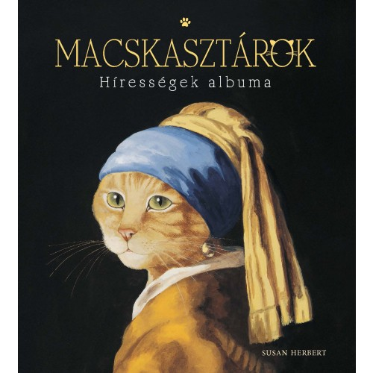
Az albumot felütve nyomban kiderül, az illusztrációk alkotója szeret játszani, s ennek megfelelően gazdag a képzelőereje. Szereti a macskákat is, hiszen képeket festett róluk. De az ő modelljei nem macskás helyzetekben láthatók, kandalló előtt összegömbölyödve, egeret vagy fonalgombolyagot kergetve. Híres képzőművészeti alkotások, színdarabok, operák és felejthetetlen filmek főszereplőiként néznek vissza ránk. A művész ellenállhatatlan szellemességgel és mesterségbeli tudással festette őket újra, az eredeti után. Ebben a válogatásban klasszikus képző- és filmművészeti alkotásokon derülhetünk macskás megközelítésből. Újragondoljuk Botticelli habokból megszülető Venusát, a németalföldiek tehetős polgárait, az impresszionisták legnépszerűbb modelljeit. Majd ikonikus jeleneteket idézünk fel filmekből A keresztapától az Arábiai Lawrence-en vagy a Doktor Zsivágón át a Drakuláig. Annyi bizonyos, az albumban összegyűjtött macskasztárok elbűvölik és megnevettetik a művészetek és a macskák iránt egyaránt rajongó olvasókat.

Vető Viktória
presspresso
20 411 3504

